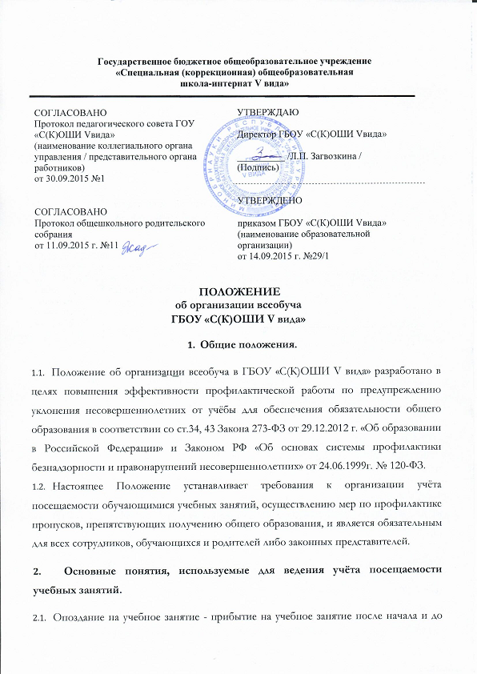

- Основные понятия, используемые для ведения учёта посещаемости учебных занятий.
  - Опоздание на учебное занятие - прибытие на учебное занятие после начала и до истечения половины времени, отведённого на его проведение.
  - Пропуск учебного занятия - отсутствие на занятии в течение более чем половины времени, отведённого на его проведение.
  - Пропуск учебного дня - отсутствие в течение учебного дня более чем на половине учебных занятий.
  - Пропуск учебной недели - пропуск в течение учебной недели более чем половины учебных дней.
  - Непосещение - отсутствие на учебном занятии (в течение учебного дня, учебной недели) на протяжении всего отведённого на его проведение времени.
  - Опоздание, пропуск, непосещение учебного занятия (дня, недели) по уважительной причине - отсутствие в течение выше названного учебного времени: в связи с медицинскими показаниями; обстоятельствами чрезвычайного, непредвиденного характера; по согласованию с педагогическим работником на основании личного мотивированного обращения обучающегося, письменного заявления родителей (законных представителей), документов из других учреждений и организаций; с разрешения руководителя образовательного учреждения.
  - Опоздание, пропуск, непосещение учебного занятия (дня, недели) без уважительной причины - отсутствие в течение выше названного учебного времени в связи с обстоятельствами или основаниями, не попадающими под пункт 2.6 настоящего Положения.
- Склонный к пропускам занятий - обучающийся, имеющий менее 40 пропущенных без уважительной причины занятий в месяц.
- Систематически пропускающий учебные занятия - обучающийся, имеющий от 40 до 100 пропущенных без уважительной причины занятий в месяц.
- Регулярно не посещающий учебные занятия - обучающийся, имеющий более 100 пропущенных без уважительной причины занятий в месяц.
- Организация учёта посещаемости учебных занятий.
  - Учёт посещаемости учебных занятий ведётся на уровне каждого обучающегося, на уровне класса, на уровне образовательного учреждения.
  - Учёт посещаемости на уровне каждого обучающегося (персональный учёт) осуществляется на всех учебных занятиях учителями-предметниками, классным руководителем, учителем-логопедом, педагогом-психологом.
  - Учёт посещаемости на уровне класса осуществляется ежедневно и заключается в следующем:
- фиксирование всех допущенных учащимися в течение учебного дня пропусков в Журнале всеобуча;
- установление причин пропусков и осуществлении мер по устранению условий, препятствующих получению образования.
  - Учёт на уровне образовательного учреждения осуществляется еженедельно и заключается в следующем:
    - В начале каждой учебной недели классным руководителем обобщаются статистические сведения о количестве обучающихся класса, пропускающих учебные занятия по болезни, не приступивших к учёбе, не посещающих образовательное учреждение и пропускающих половину и более учебных занятий без уважительной причины;
    - организация профилактических мероприятий по обеспечению обязательности получения общего образования всеми обучающимися со стороны классного руководителя, психологической службы, администрации школы;
    - на основе выше названных сведений заместителем директора по ВР составляются карты персонифицированного учёта несовершеннолетних и семей, находящихся в социально опасном положении, определяются меры по устранению причин и условий, способствующих снижению мотивации к учёбе и пропускам занятий, разрабатываются и реализуются индивидуальные программы психолого-педагогической работы с учащимися, уклоняющимися от учебных занятий;
    - по окончании каждого месяца в течение всего учебного года классные руководители обобщают сведения об учащихся, не приступивших к учёбе, не посещающих образовательное учреждение и пропускающих половину и более учебных занятий без уважительной причины, оценивают эффективность профилактических мероприятий, уточняют соответствующую базу данных и планы индивидуальной работы с вышеназванными учащимися.
    - обобщение сведений в форме отчета за учебный период (четверть, год) классные руководители сдают заместителю директора по ВР. Отчеты по всеобучу хранятся в учебной части один учебный год.
- Ответственность за ведение учёта и предоставление сведений о посещаемости учебных занятий.
  - Ответственными за ведение персонального учёта посещаемости учебных занятий на уровне каждого обучающегося (персональный учёт) являются классные руководители.
Обязанности учителя-предметника, учителя-логопеда, педагога-психолога:
- ежеурочно отмечать отсутствующих обучающихся;
- информировать классного руководителя об отсутствии обучающегося.
  - Ответственными за ведение персонального учёта посещаемости учебных занятий на уровне класса и предоставление данных для заполнения Журнала о всеобуче являются классные руководители.
Обязанности классных руководителей:
- ежедневно изучать и анализировать посещаемость и успеваемость обучающихся;
- ежедневно выяснять причину отсутствия обучающихся на занятиях;
- еженедельно подводить итог количества пропущенных обучающимися занятий;
- выявлять обучающихся, имеющих пропуски занятий без уважительной причины, организовывать индивидуальную работу с ними;
- еженедельно информировать заместителя директора по ВР школы об обучающихся, пропускающих занятия без уважительной причины для заполнения Журнала о всеобуче;
- обучающихся, склонных к пропускам занятий без уважительной причины, определять в «группу риска» и проводить с ним индивидуальную работу совместно с педагогом-психологом школы;
- информировать заместителя директора по ВР школы о воспитательном потенциале семьи обучающегося, имеющего пропуски без уважительной причины;
- в кратчайший срок информировать заместителя директора по ВР об обучающихся, злостно уклоняющихся от учёбы и о семьях, где родители не контролируют посещение их детьми занятий в школе;
- ежемесячно подводить итоги по пропускам уроков обучающимися, оформлять их в отчет и сдавать заместителю директора по ВР школы;
- вносить предложения о постановке на внутришкольный учёт систематически пропускающих и регулярно не посещающих школу обучающихся;
- по решению администрации школы приглашать родителей на заседание Совета профилактики и присутствовать на этом заседании.
4.3 Ответственным за контроль организации персонального учёта посещаемости учебных занятий на уровне школы является заместитель директора по ВР.
Обязанности заместителя директора по ВР:
- еженедельно вносить сведения в Журнал о всеобуче;
- получать информацию от классных руководителей о причинах отсутствия обучающихся и принятых мерах по предупреждению пропусков уроков без уважительной причины;
- формировать банк данных обучающихся «группы риска», обучающихся, оказавшихся в трудной жизненной ситуации, семей в социально-опасном положении;
- планировать и организовывать работу с обучающимися «группы риска», обучающимися, оказавшимися в трудной жизненной ситуации, и их родителями;
- ежемесячно анализировать итоги по пропускам уроков обучающимися школы;
- осуществлять постановку на внутришкольный учёт систематически пропускающих и регулярно не посещающих школу обучающихся, планировать и проводить с ними и их родителями индивидуальную работу;
- организовывать заседания Совета профилактики и председательствовать на них;
- составлять и контролировать письма, ходатайства и др. документы в межведомственные структуры для осуществления взаимодействия по профилактике безнадзорности детей и подростков
- проанализировать причины отсутствия обучающихся на занятиях по Журналу всеобуча, по необходимости принять экстренные меры (обязать классного руководителя срочно пригласить в школу родителей отсутствующих обучающихся, направить социального педагога навестить семью отсутствующего обучающегося и т.д.)
- анализировать результативность работы школы по предупреждению уклонения несовершеннолетних от учёбы и профилактике безнадзорности.
- посещать заседания КДН совместно с приглашёнными обучающимися школы.
- ежемесячно информировать учредителя об обучающихся, систематически пропускающих и регулярно не посещающих занятия в школе;
- Оформление и предоставление сведений о посещаемости учебных занятий.
  - Учёт посещаемости учебных занятий осуществляется в
- Журнале о всеобуче еженедельно;
- Отчет о всеобуче по итогам месяца и отчетного периода;

- Права и обязанности обучающегося.
  - Обучающийся имеет право:
- предъявлять документы, объясняющие причины отсутствия на учебных занятиях (справка, заявление от родителей за 2 (не более) пропущенных дня);
- участвовать лично или через родителей (законных представителей) в рассмотрении вопросов посещаемости и пропусков занятий;
  - Обучающийся обязан:
- посещать учебные занятия согласно учебному плану и расписанию учебных занятий;

